Министерство транспорта Российской Федерации

Федеральное государственное автономное образовательное

учреждение высшего образования

«Российский университет транспорта»

(ФГАОУ ВО РУТ(МИИТ), РУТ (МИИТ)

Институт транспортной техники и систем управления

Кафедра «Управление и защита информации»

Лабораторная работа № 9

по дисциплине: «Программирование и основы алгоритмизации»

на тему: «Одномерные массивы»

Выполнил: ст. гр. ТУУ-111

Плотников В.Р.

Вариант №3

02.06.2025

(дата выполнения)

Проверил: к.т.н., доц. Сафронов А.И.

___________

(дата приёмки)

Москва – 2025 г.

**1. Цель работы**

Решить поставленную задачу программирования по разделу «Одномерные массивы». Продумать организацию удобного ввода элементов одномерного массива. Продумать схему корректного вывода элементов одномерного массива.

**2. Формулировка задачи**

Продумать организацию удобного ввода элементов одномерного массива и продумать схему корректного вывода элементов одномерного массива.

В одномерном массиве длины n найти разность индексов наибольшего и наименьшего элементов. Счёт индексации вести с нуля. В рамках решения:

1. Учесть все возможные ограничения, накладываемые не только на переменные, но и на участвующие в расчёте функциональные зависимости.
2. Ввести контроль исходных данных. Реализовать схему «ввод до победного» без возможности прерывания.
3. Использовать опорную схему ввода-вывода.

**3. Схема алгоритма**

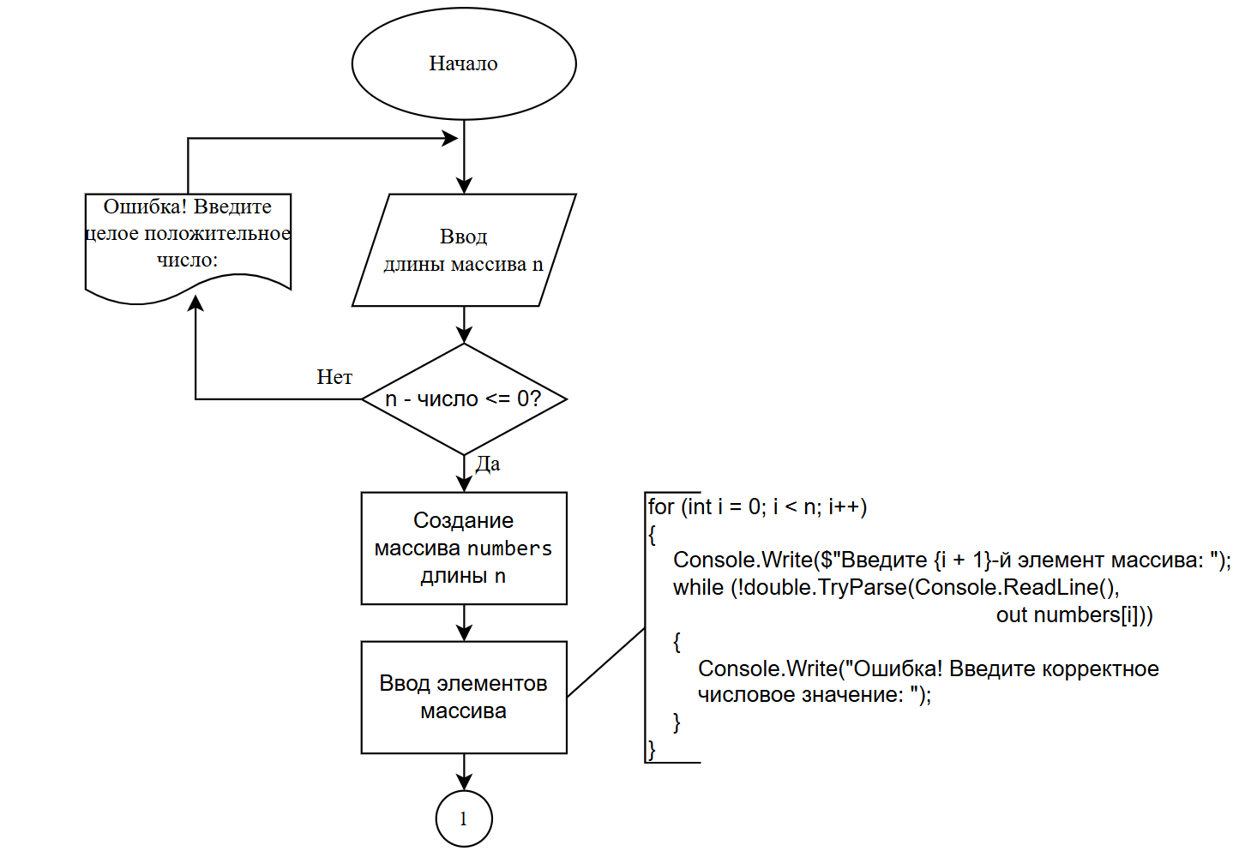

Рисунок 3.1 – Блок-схема алгоритма

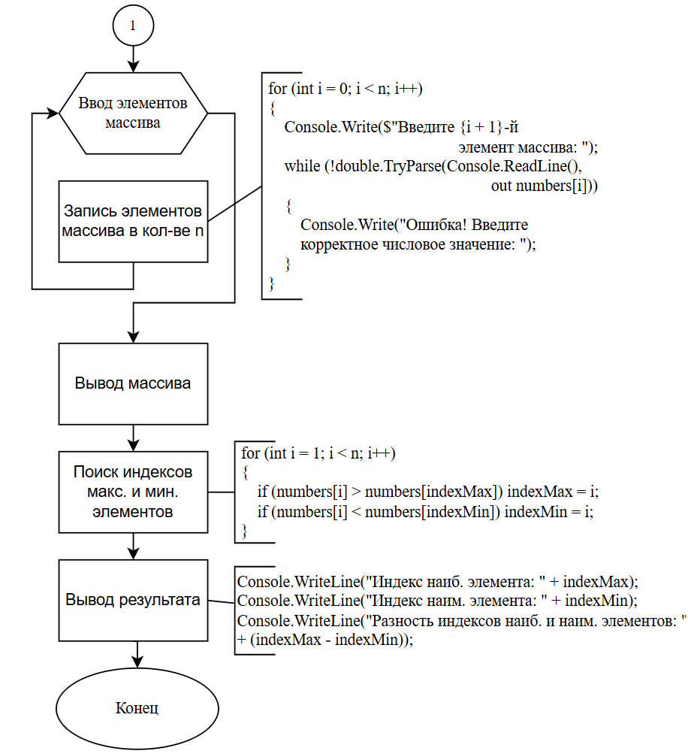

Рисунок 3.2 – Блок-схема алгоритма

**4. Подбор тестовых примеров**

4.1 Обычный массив положительных чисел

Ввод:

Введите кол-во элементов одномерного массива: 5

Введите 1-й элемент массива: 7

Введите 2-й элемент массива: 3

Введите 3-й элемент массива: 10

Введите 4-й элемент массива: 4

Введите 5-й элемент массива: 9

Ожидаемый результат:

numbers = (7, 3, 10, 4, 9)

Индекс наиб. элемента: 2

Индекс наим. элемента: 1

Разность индексов наиб. и наим. элементов: 1

4.2 Массив с одинаковыми значениями

Ввод:

Введите кол-во элементов одномерного массива: 4

Введите 1-й элемент массива: 5

Введите 2-й элемент массива: 5

Введите 3-й элемент массива: 5

Введите 4-й элемент массива: 5

Ожидаемый результат:

numbers = (5, 5, 5, 5)

Индекс наиб. элемента: 0

Индекс наим. элемента: 0

Разность индексов наиб. и наим. элементов: 0

4.3 Массив с отрицательными и положительными числами

Ввод:

Введите кол-во элементов одномерного массива: 6

Введите 1-й элемент массива: -3

Введите 2-й элемент массива: 0

Введите 3-й элемент массива: 8

Введите 4-й элемент массива: -10

Введите 5-й элемент массива: 5

Введите 6-й элемент массива: 2

Ожидаемый результат:

numbers = (-3, 0, 8, -10, 5, 2)

Индекс наиб. элемента: 2

Индекс наим. элемента: 3

Разность индексов наиб. и наим. элементов: -1

4.4 Массив из трёх элементов (минимально допустимое)

Ввод:

Введите кол-во элементов одномерного массива: 3

Введите 1-й элемент массива: 5

Введите 2-й элемент массива: q

Ошибка! Введите корректное числовое значение:

Введите 2-й элемент массива: -8

Введите 3-й элемент массива: 0

Ожидаемый результат:

numbers = (5, -8, 0)

Индекс наиб. элемента: 0

Индекс наим. элемента: 1

Разность индексов наиб. и наим. элементов: -1

4.5 Массив с вещественными числами

Ввод:

Введите кол-во элементов одномерного массива: 4

Введите 1-й элемент массива: 1.5

Введите 2-й элемент массива: -2.8

Введите 3-й элемент массива: 0

Введите 4-й элемент массива: 7.2

Ожидаемый результат:

numbers = (1.5, -2.8, 0, 7.2)

Индекс наиб. элемента: 3

Индекс наим. элемента: 1

Разность индексов наиб. и наим. элементов: 2

**5. Код программы**

using System;

namespace Lab9

{

class Program

{

static void Main(string[] args)

{

int n;

double[] numbers;

int indexMax = 0;

int indexMin = 0;

Console.BackgroundColor = ConsoleColor.White;

Console.ForegroundColor = ConsoleColor.Black;

Console.Clear();

Console.Write("Введите кол-во элементов одномерного массива: ");

while (!int.TryParse(Console.ReadLine(), out n) || n <= 0)

{

Console.Write("Ошибка! Введите целое положительное число: ");

}

numbers = new double[n];

for (int i = 0; i < n; i++)

{

Console.Write($"Введите {i + 1}-й элемент массива: ");

while (!double.TryParse(Console.ReadLine(), out numbers[i]))

{

Console.Write("Ошибка! Введите корректное числовое значение: ");

}

}

Console.Write("numbers = (");

for (int i = 0; i < n; i++)

{

Console.Write(numbers[i]);

if (i < n - 1) Console.Write(", ");

}

Console.WriteLine(")");

for (int i = 1; i < n; i++)

{

if (numbers[i] > numbers[indexMax]) indexMax = i;

if (numbers[i] < numbers[indexMin]) indexMin = i;

}

Console.WriteLine("Индекс наиб. элемента: " + indexMax);

Console.WriteLine("Индекс наим. элемента: " + indexMin);

Console.WriteLine("Разность индексов наиб. и наим. элементов: " + (indexMax - indexMin));

Console.WriteLine("Нажмите любую клавишу для завершения.");

Console.ReadKey();

}

}

}

**6. Тестирование**

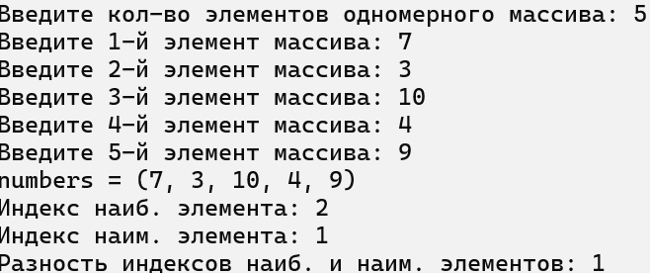

Рисунок 6.1 – Тестирование программы

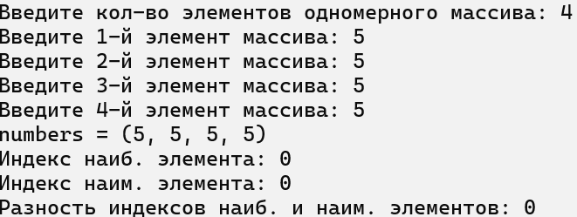

Рисунок 6.2 – Тестирование программы

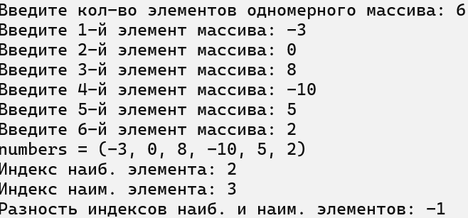

Рисунок 6.3 – Тестирование программы

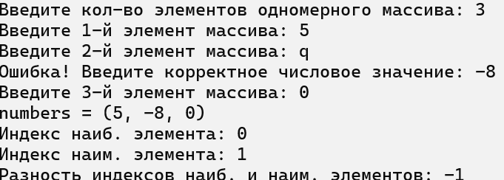

Рисунок 6.4 – Тестирование программы

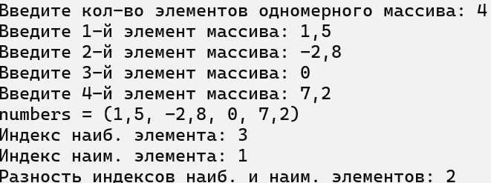

Рисунок 6.5 – Тестирование программы

**7. Вывод**

В ходе работы была разработана программа для поиска разности индексов максимального и минимального элементов в массиве. Программа успешно проходит тесты с корректным и некорректным вводом данных, поставленная задача на одномерные массивы решена в полном объёме.